Lampiran file prototype

1. Website akan menampilkan menu home user dengan tampilan navbar.

* Navbar: Menu (Berisi content yang menampilakan pilihan internet dan ke kelebihan dari jasa website tersebut ), Transaction (Berisi content yang dapat berpindah ke bagian tampilan pilihan paket dari internet).

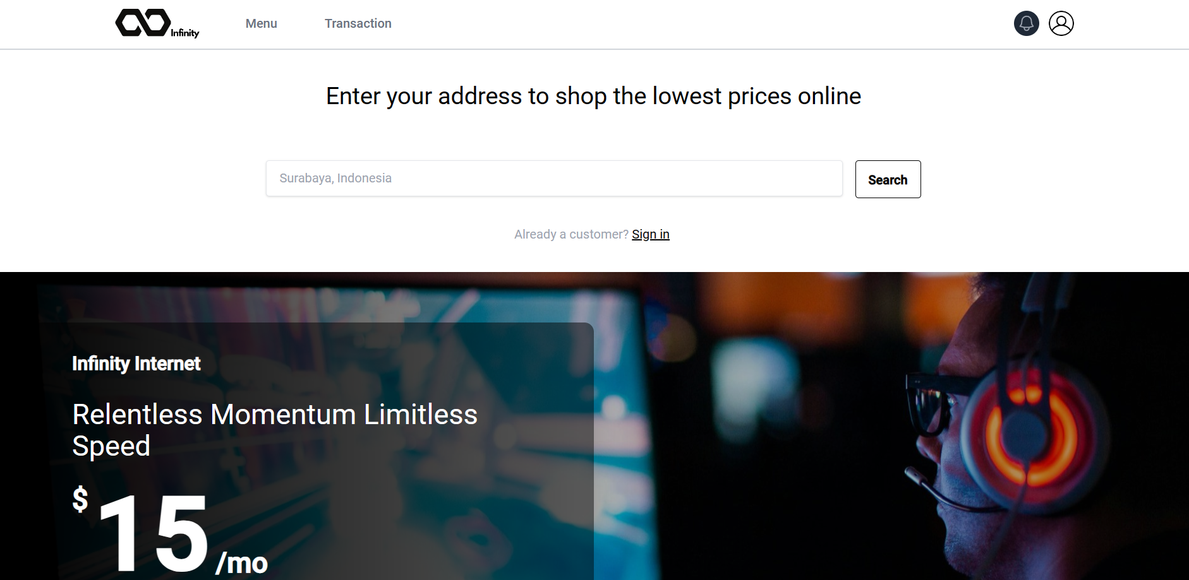

* Login: Dapat diakses melalui beberapa button dan logo pada bagian navbar.



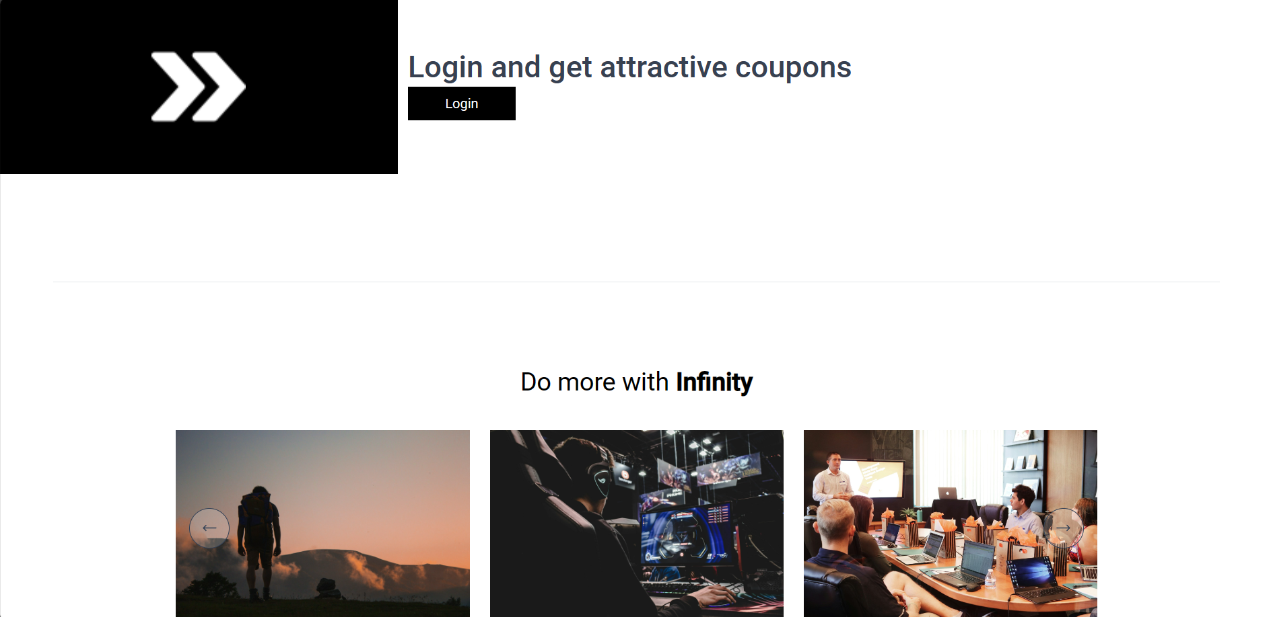

1. Waktu pengerjaan 2 hari dimulai dari hari jumat

